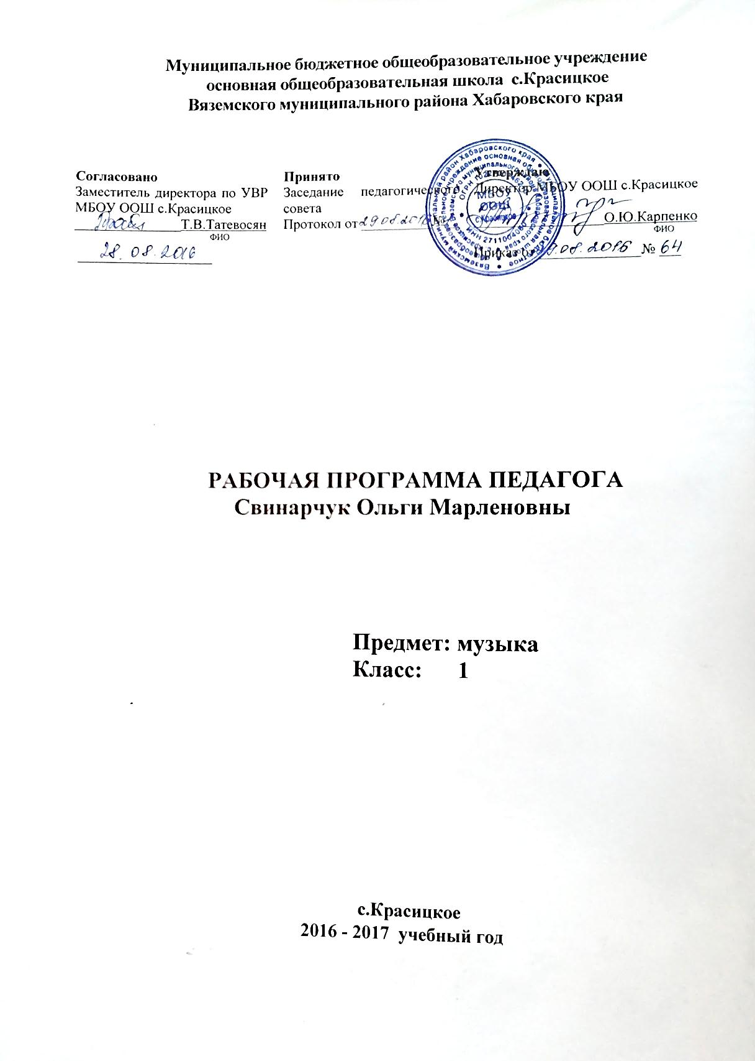

Рабочая пограмма по музыке для 1 класса
Программа по музыке для 1 класса составлена в соответствии с требованиями федерального образовательного стандарта начального общего образования, Примерной программы по музыке и авторской программы «Музыка» (Сергеева Г.П., Критская Е.Д, Шмагина Т.С.), 2011,
Учебник «Музыка» 1 класс Е.Д.Критская, Г.П. Сергеева, Т.С. Шмагина.- М.: Просвещение, 2008г
1. Пояснительная записка
- Педагогические цели:
- формирование основ музыкальной культуры как неотъемлемой части духовной культуры школьников посредством эмоционального восприятия музыки.
- Педагогические задачи
- воспитание эмоционально-ценностного отношения к искусству, художественного вкуса, нравственных и эстетических чувств: любви к Родине, гордости за великие достижения музыкального искусства Отечества, уважения к истории, традициям, музыкальной культуре разных народов;
- развитие восприятия музыки, интереса к музыке и музыкальной деятельности, образного и ассоциативного мышления и воображения, музыкальной памяти и слуха, певческого голоса, творческих способностей в различных видах музыкальной деятельности;
- обогащение знаний о музыкальном искусстве; овладение практическими умениями и навыками в учебно-творческой деятельности (пение, слушание музыки, игра на элементарных музыкальных инструментах, музыкально-пластическое движение и импровизация).
- Описание места учебного предмета
В соответствии с федеральным базисным учебным планом курс «Музыка» изучается в 1 классе по одному часу в неделю. Общий объём учебного времени составляет 33 часа.

2. Предметные результаты представлены в кодификаторе
код |  |  | УУД
1 |  |  | «Музыка в жизни человека»
 | 1.1 |  | Ученик научится
 |  | 1.1.1 | воспринимать музыку различных жанров, размышлять о музыкальных произведениях как способе выражения чувств и мыслей человека, эмоционально, эстетически откликаться на искусство, выражая свое отношение к нему в различных видах музыкально-творческой деятельности;
 |  | 1.1.2 | ориентироваться в музыкально-поэтическом творчестве, в многообразии музыкального фольклора России, сопоставлять различные образцы народной и профессиональной музыки, ценить отечественные народные музыкальные традиции;
 |  | 1.1.3 | воплощать художественно-образное содержание и интонационно-мелодические особенности профессионального (в пении, слове, движении и др.) и народного творчества (в песнях, играх, действах).
 | 1.2 |  | Ученик получит возможность научиться
 |  | 1.2.1 | реализовывать творческий потенциал, осуществляя  собственные музыкально-исполнительские замыслы в различных видах деятельности;
 |  | 1.2.2 | организовывать культурный досуг, самостоятельную музыкально-творческую деятельность, музицировать и использовать ИКТ в музыкальных играх.
2 |  |  | «Основные закономерности музыкального искусства»
 | 2.1 |  | Ученик научится
 |  | 2.1.1 | соотносить выразительные и изобразительные интонации, узнавать характерные черты музыкальной речи разных композиторов, воплощать особенности музыки в исполнительской деятельности на основе полученных знаний;
 |  | 2.1.2 | наблюдать за процессом и результатом музыкального раз вития на основе сходства и различия интонаций, тем, образов и распознавать художественный смысл различных форм построения музыки;
 |  | 2.1.3 | общаться и взаимодействовать в процессе ансамблевого, коллективного (хорового и инструментального) воплощения различных художественных образов.
 | 2.2 |  | Ученик получит возможность научиться
 |  | 2.2.1 | реализовывать собственные творческие замыслы в различных видах музыкальной деятельности (в пении и интерпретации музыки, игре на детских элементарных музыкальных инструментах, музыкально0пластическом движении и импровизации);
 |  | 2.2.2 | использовать систему графических знаков для ориентации в нотном письме при пении простейших мелодий;
 |  | 2.2.3 | владеть певческим голосом как инструментом духовно го самовыражения и участвовать в коллективной творческой деятельности при воплощении заинтересовавших его музыкальных образов.
3 |  |  | «Музыкальная картина мира»
 | 3.1 |  | Ученик научится
 |  | 3.1.1 | исполнять музыкальные произведения разных форм и жанров (пение, драматизация, музыкально-пластическое движение, инструментальное музицирование, импровизация и др.);
 |  | 3.1.2 | определять виды музыки, сопоставлять музыкальные образы в звучании различных музыкальных инструментов, в том числе и современных электронных;
 |  | 3.1.3 | оценивать и соотносить содержание и музыкальный язык народного и профессионального музыкального творчества разных стран мира.
 | 3.2 |  | Ученик получит возможность научиться
 |  | 3.2.1 | адекватно оценивать явления музыкальной культуры и проявлять инициативу в выборе образцов профессионального и музыкально-поэтического творчества народов мира;
 |  | 3.2.2 | оказывать помощь в организации и проведении школьных культурно-массовых мероприятий, представлять широкой публике результаты собственной музыкально-творческой деятельности (пение, инструментальное музицирование, драматизация и др.), собирать музыкальные коллекции (фонотека, видеотека).

3. Тематическое планирование
№ | Тема урока, раздела | Кол-во часов | Кол-во контрольных работ | Содержание | Формы организации учебных занятий | Основные виды деятельности учащихся
1 | «Музыка вокруг нас» | 16ч |  | Музыка и ее роль в повседневной жизни человека. Песни, танцы и марши — основа многообразных жизненно-музыкальных впечатлений детей. Музыкальные инструменты. | хоровое пение слушание | понимать термины: мелодия и аккомпанемент. Что мелодия – главная мысль музыкального произведения.  - выявлять характерные особенности жанров: песни, танца, марша;  - определять на слух основные жанры музыки (песня, танец и марш);
2 | «Музыка и ты» | 17 ч | Урок-отчёт | Музыка в жизни ребенка. Своеобразие музыкального произведения в выражении чувств человека и окружающего его мира. Интонационно осмысленное воспроизведение различных музыкальных образов. Музыкальные инструменты. | слушание вокальные импровизации | узнавать изученные произведения, участвовать в коллективном пении, исполнение ритма. Ориентироваться в музыкально поэтическом творчестве, в многообразии музыкального фольклора России;  - находить сходства и различия в инструментах разных народов.
Итого |  | 33 | 1

Календарно- тематическое планирование по музыке для 1 класса
№ п/п | Дата | Тема урока
«Музыка вокруг нас».- 16ч
1. |  | «И Муза вечная со мной!»  Урок изучения и первичного закрепления новых знаний. (Урок-путешествие)
2 |  | Хоровод муз.  Комбинированный урок.  (Урок- экскурсия)
3 |  | Рк Истоки возникновения музыки на Дальнем Востоке  Повсюду музыка слышна.  Комбинированный урок.  (Урок - игра)
4 |  | Душа музыки – мелодия.  Урок обобщения и систематизации знаний.  (Урок-путешествие)
5 |  | Музыка осени.  Комбинированный урок
6 |  | Сочини мелодию.  Урок закрепления нового материала.
7 |  | «Азбука, азбука каждому нужна…»  Урок изучения и первичного закрепления новых знаний.
8 |  | Музыкальная азбука.  Урок изучения и первичного закрепления новых знаний.
9 |  | Музыка вокруг нас  Урок контроля, оценки и коррекции знаний учащихся.
10 |  | Рк Народные музыкальные традиции Дальнего Востока  Музыкальные инструменты.  Урок изучения и закрепления новых знаний.
11 |  | «Садко». Из русского былинного сказа.  Комбинированный урок
12 |  | Музыкальные инструменты.  Урок изучения и закрепления новых знаний.
13 |  | Звучащие картины.  Комбинированный урок.
14 |  | Разыграй песню.  Комбинированный урок.
15 |  | Рк Национальные праздники народов Дальнего Востока  Пришло Рождество, начинается торжество. Родной обычай старины.  Урок контроля, оценки и коррекции знаний учащихся
16 |  | Добрый праздник среди зимы.  Комбинированный урок.
«Музыка и ты»-17ч
17 |  | Рк Композиторы Дальнего Востока  Край, в котором ты живешь.  Урок изучения и закрепления новых знаний.
18 |  | Художник, поэт, композитор.  Урок обобщения и систематизации знаний.
19 |  | Музыка утра.
20 |  | Музыка вечера.  Комбинированный урок.
21 |  | Музыкальные портреты.  Урок изучения и закрепления новых знаний.
22 |  | Разыграй сказку. «Баба Яга» - русская народная сказка.  Комбинированный урок.
23 |  | Рк Подвиги народов Дальнего Востока в музыкальных произведениях композиторов  Музы не молчали.  Комбинированный урок.
24 |  | Мамин праздник.  Комбинированный урок.
25 |  | Музыкальные инструменты  Урок обобщения и систематизации знаний.
26 |  | Музыкальные инструменты.  У каждого свой музыкальный инструмент. Урок изучения и закрепления новых знаний
27 |  | Музыкальные инструменты. Имитация музыкальных инструментов  Урок изучения и закрепления новых знаний.
28 |  | «Чудесная лютня» (по алжирской сказке). Звучащие картины.  Урок обобщения и систематизации знаний.
29 |  | Музыка в цирке.  Комбинированный урок
30 |  | Дом, который звучит.  Урок изучения и закрепления новых знаний.
31 |  | Опера-сказка.  Урок закрепления знаний.
32 |  | «Ничего на свете лучше нету».  Комбинированный урок.
33 |  | Музыка и ты  (Урок-концерт.)

